ИЗСЛЕДВАНЕ НА ОНЛАЙН ПРОСТРАНСТВОТО
ЗА КСЕНОФОБСКИ НАГЛАСИ И ЕЗИК НА ОМРАЗАТА
ЗАКЛЮЧИТЕЛЕН ДОКЛАД
Проучването е част от проекта „Преход с изкуство и познание“, финансиран в рамките на Програмата за подкрепа на НПО в България по Финансовия механизъм на Европейското икономическо пространство 2009-2014 г. Цялата отговорност за съдържанието се носи от фондация „Мисия Спасение“ и при никакви обстоятелства не може да се приеме, че то отразява официалното становище на Финансовия механизъм на Европейското икономическо пространство и Оператора на Програмата за подкрепа на НПО в България.

ВЪВЕДЕНИЕ
Предвиденото по проекта „Преход с изкуство и познание“ изследване на онлайн пространството за ксенофобски нагласи и език на омразата включва два етапа. Настоящият заключителен доклад обхваща втората половина от изпълнението на проекта (май 2015 – декември 2015 г.) и има за цел да установи дали реализираните дейности са повлияли върху негативните обществени нагласи и езика на омразата.
Първоначалното изследване категорично показа, че медиите, макар да избягват крайните ксенофобски квалификации и да се придържат по-скоро към неутралния изказ, често се превръщат в провокатор на език на омразата. Очерта се също негативна картина на преобладаващи читателски коментари, сеещи ненавист или призоваващи към насилие и саморазправа.
Трябва да отбележим, че вторият етап от проучването обхваща период, в който бежанската вълна към България се засили. По данни на Държавната агенция за бежанците към МС, ако през януари 2015 г. регистрираните молби за закрила са били 1070, то през юни те скачат на 1628, а най-големият пик е през октомври (3545, т.е. три пъти повече, отколкото в началото на годината).(1) Това естествено се превърна във водеща тема за медиите, които ежедневно я експлоатираха. От своя страна това повиши страховете и негативните нагласи в българското общество към търсещите закрила. В силен катализатор на тези процеси се превърнаха и терористичните атаки в Париж от 13 ноември. Според проучване на Алфа Рисърч мнозинството от българите (52%) са на мнение, че опасността за България е същата, както за Франция и останалите европейски страни. (2)

МЕТОДОЛОГИЯ НА ИЗСЛЕДВАНЕТО
За да се направи сравнение с резултатите от първото онлайн проучване, отново бяха измерени и анализирани количествени показатели като брой негативни и положителни новини, както и брой негативни и положителни коментари, публикувани в различни онлайн медии и социални мрежи. Извършен е и семантичен анализ на текстовете, който да установи доколко е използван в тях езикът на омразата.

АНАЛИЗ НА НОВИНИТЕ, ПУБЛИКУВАНИ В МРЕЖАТА
Когато една тема постоянно присъства в медийния дневен ред и е винаги на първа страница, тя неизбежно започва да се превръща във важна и за обществото. Бежанската криза, задържането на нелегални имигранти, каналджийството и трафикът на хора, въвеждането на квоти за прием на бежанци в страните от ЕС са темите, които постоянно циркулираха в медийното пространство през разглеждания период и неизбежно приковаваха общественото внимание. Терористичните атаки в Париж, които дни наред бяха тема номер едно за всички медии, оказаха също много силно влияние върху обществените нагласи и повишиха страховете.
В проучването са обхванати и анализирани 65 новини и статии, публикувани в 40 различни медийни сайта. (Виж Приложение 1) Данните показват, че отново имат превес т.нар. неутрални публикации (53), докато носещите позитивно послание са едва 10, негативните са само две. (Фиг.1) В настоящото проучване, за разлика от първото, новините с изявен положителен или отрицателен заряд са по-малко, макар числеността на анализираните публикации да е по-голяма. (В проучвания период ноември 2014-април 2015 г. от общо 55 новини, 13 бяха позитивни и 6 негативни).

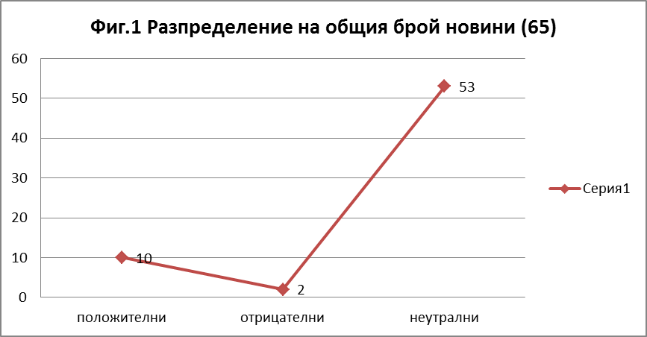

Както вече беше споменато в първия доклад, подобни резултати не са изненадващи, имайки предвид основната роля на медиите, а именно да информират и да дават гласност на различните гледни точки по даден проблем. В същото време, въпреки че преобладават публикациите, в които не е използван открито език на омразата, трябва да се има предвид, че самата тема за бежанците предизвиква негативен отзвук сред голяма част от българите поради съществуващите стереотипи и страхове. Фигура 2 показва процентното разпределение на типа новини.

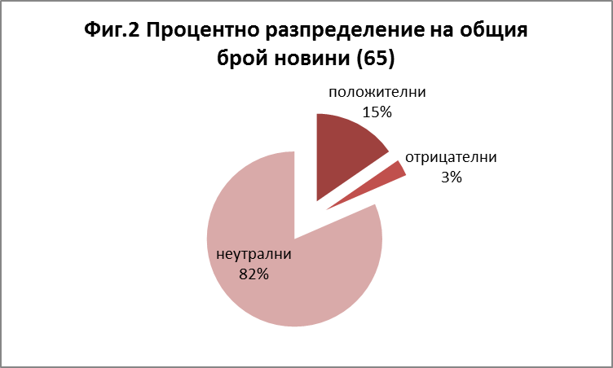

За целите на семантичния анализ отново е използвана безплатната онлайн програма NETPEAK, която количествено измерва думите в текста. В т.нар. неутрални новини и статии липсват обидни квалификации, а най-често използваният арсенал от думи са „бежанец“, „имигранти“, „квоти“, „чужденци“, „трафик“, „каналджии“, „трафиканти“, „солидарност“… Интерес представлява интервюто по радио Фокус с народния представител от Патриотичния фронт Христиан Митев, озаглавено „В трафика на бежанци често участват и длъжностни лица“. (3) Темата на разговор са предложенията на Патриотичния фронт за промени в Наказателния кодекс с цел ограничаване на каналджийството и трафика на хора. Добре известно е, че представителите на крайно десните партии обичат да си служат с по-агресивен език, но в случая депутатът не си е позволил да говори с обидни квалификации по отношение на нелегалните имигранти. Семантичният анализ констатира, че най-често използваната дума в този текст е „трафик“ (13 пъти или 2,71 % от 1208 думи ), следвана от „бежанци“ (9 пъти), „каналджийство“ (6) и „каналджии“ (4), „престъпни“ (5) и „престъпност“ (2 пъти). „Ние сме солидарни и трябва да помогнем с каквото можем“ и „Европа да вземе една част от бежанците от нас и да ги настани на друго място. Не желая да взимаме повече хора“ са двете противоположни позиции на български политици по темата за бежанците, намерили място в публикация на frognews.bg. (4) Често използван от медиите прийом за привличане на по-голям читателски интерес е поставянето на провокативни заглавия. Такъв е случаят с две от статиите в тази категория. Едната е публикувана в сайта www.vsekiden.com и носи заглавието „Биологична бомба цъка в бежанския център в Елхово“(5). Втората е на сайта The Bulgarian Times и е озаглавена „Цунами от бежанци към България се задава от Черно море“. (6) Макар самите материали да не съдържат негативни внушения, подобни заглавия, силно преувеличени, са в състояние да провокират страх и омраза. Много показателна за отговорността, която носят както медиите, така и политиците, е една новина в сайта inews.bg. В нея се съобщава за среща на Бойко Борисов с властите в Швейцария, на която е обсъден проблемът с бежанската криза. Цитирано е изказването на българския премиер, което без да преследва подобна цел, също може да предизвика ксенофобски нагласи сред обществото, използвайки изрази като: „бежански натиск“, „харчим огромни суми“, „цяла Европа се тресе“. (7)
В публикациите с позитивно послание често използвани думи са: „права“, „закрила“, „убежище“, „помощ“, „подкрепа“, „приобщаване“, „интегрират“, „погрижи“, „човечност“. Така напр. в интервюто с правозащитничката Илиана Савова от Българския хелзински комитет за сайта inews.bg думата „права“ е използвана 12 пъти, „правен“ – 6 пъти, „закрила“ (5), „убежище“ (4), „сигурност“ (3), „помощ“ и нейни производни (7 пъти). В тази група попада и интервю с Иводор Ковачев за БНР, в което той разказва за мотивацията на екипа на фондация „Мисия Спасение“ да работи с бежанци, както и за успешнните примери на интеграция. „Приятели“, „човечност“, „посрещане на нужди“, „да протегнем ръка“, „милосърдие“ са думите, носещи тук положителния заряд и внушение. И в настоящото проучване се натъкнахме на публикации, които са позитивни, но въпреки това провокират негативни коментари. Такъв е например случаят със статията „Страхувате ли се от бежанците“ на „Дойче веле“. Поводът за написването й са атентатите в Париж, а целта й е да насочи общественото внимание върху необходимостта да бъдат разграничавани бежанци от терористи. „Жестоките атентати в Париж посяха нови страхове. В България, а и в цяла Европа негативните нагласи срещу бежанците най-вероятно ще се засилят.“, прогнозира авторът. Двата коментара под статията са отрицателни и насочени както срещу бежанците, така и срещу автора.
Негативните статии този път са само две, но в тях съвсем открито е използван езикът на омразата. Първата е публикувана на портала на националистическата партия „Атака“. Враждебният тон е зададен още в заглавието: „Столичен квартал пропищя от сирийци“. Обрисувани са апокалиптични картини на побой и изнасилвания. Допусната е обидна квалификация по отношение на бежанците: „нагли пришълци“. За засилване на драматизма са използвани неколкократно думи като „изнасилена“ (2 пъти), „страх“ (2 пъти), „агресивни“ (2 пъти), „терористична“ (2 пъти), „пропищя“. Автор на втората статия, „Ислямското нашествие продължава. Но ще оцелее ли Европа?“, е Ангел Джамбазки от националистическата партия ВМРО. Поместена е в неговия блог. Семантичният анализ показва, че тук арсеналът от изразни средства включва думи като: „нашествие“ (6 пъти от общо 1324 думи), „агресивни“ (3 пъти), „наводни“ (2 пъти), „имигрантско цунами“ (2 пъти). Страх и омраза внушава също изречението: „Идват, за да завземат територия.“ Недопустимо е както медии, така и политици да се заиграват с подобна лесно възпламенима проблематика, само за да привличат аудитория или да завладяват нови територии на политическо влияние.

АНАЛИЗ НА КОМЕНТАРИТЕ, ПУБЛИКУВАНИ В МРЕЖАТА
Проучването на онлайн пространството показва, че форумите в интернет отново преливат от обидни квалификации като „пришълци“, „нашественици“, „паплач“, „паразити“, „боклуци“, „сган“, „орки“, „джихадисти“. Анализирани са общо 1457 коментара към 46 публикации на 14 различни медии. (Виж Приложение 2)
От разгледаните 1457 коментара едва 147 са позитивни, 485 – неутрални, а 776 са негативни и са проява на враждебна реч. (Фиг.3)

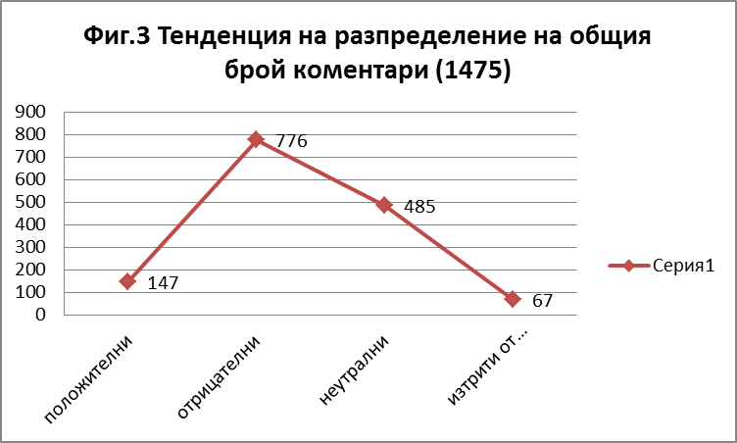

В настоящето проучване изтритите от модераторите на медиите крайно вулгарни изказвания и обиди на расова, етническа или верска основа, в това число призоваващи към насилие и саморазправа, са сравнително по-малко (67 от общо 1457 коментара, докато в първоначалното проучване бяха 72 от общо 935). Този факт обаче не е успокоителен. Наличието дори само на една подобна крайна изява на ксенофобия и омраза към различния буди тревога. ( Фиг.4 и Фиг.5)

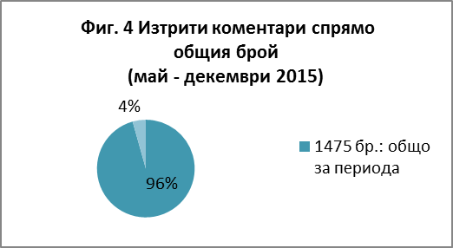 | 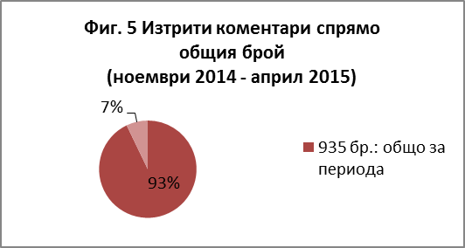

Диаграмата по-долу, представяща процентното разпределение на типа коментари, показва значимия превес на дискриминационния и злонамерен език над добрия тон. Повече от половината от всички анализирани коментари (53%) съдържат обидни квалификации по отношение на бежанците или представителите на ромската общност у нас. Нещо повече, в тях може да бъде открит не просто език на омраза, но неприкрито желание за мъст и саморазправа. „Да се минира границата“, „Да се трепе на месо“, „Не може ли да направим концлагери и в тях бежанците да бъдат обгазявани?“, „фабрика за сапун“, „Само оръжие и муниции ни трябват“, „Нарушителите ще ги изгарят в екарисажи“ са част от потресаващите призиви, които могат да бъдат прочетени под статиите. Много малък е делът на тези, които заемат противоположната позиция, а именно в защита на маргинализираните групи (10%). Около една трета от коментарите се придържат към неутралния тон и не заемат нечия страна. (Фиг.6)

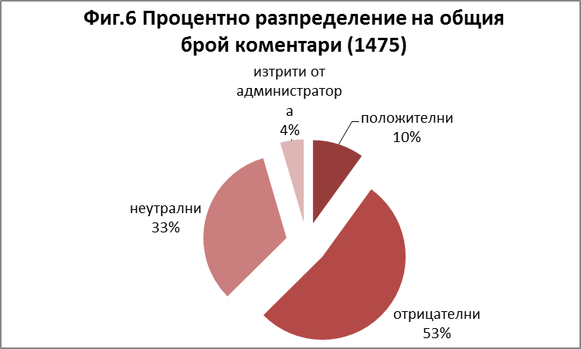

Ако сравним типовете коментари в двата периода на проучване, може да се направят следните констатации: Положителните коментари намаляват през втория период, докато т.нар. неутрални се увеличават двойно. Сериозен е също ръстът на отрицателните мнения под публикациите. (Фиг.7) Повишеният страх в обществото, провокиран от засилената бежанска вълна към България през втората половина на годината, както и терористичните атаки в Париж от 13 ноември, при които загинаха 130 души, е едно от възможните обяснения за променената картина във форумите.

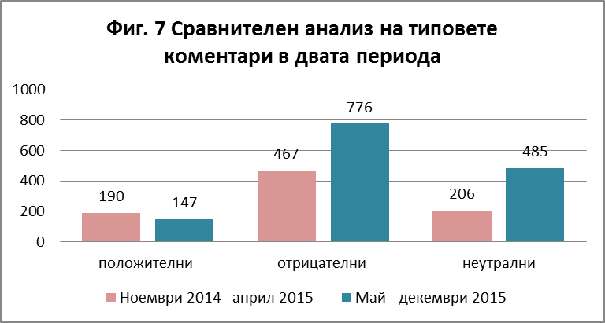

В настоящото проучване се потвърждава изводът от предходното, че медийните публикации, дори да не носят негативно послание, предизвикват преди всичко реакцията на ксенофобски настроената и нетолерантна част от аудиторията. В едва две от общо 46 публикации позитивният тон превъзхожда негативния. Хората, подкрепящи търсещите закрила у нас, призовават за повече „човечност“, „Трябва да се отворят всички граници, да се съберат хората, да се нахранят, измият, излекуват, картотекират и всеки случай да се разгледа“. Обезкуражителен е фактът, че дори статиите, които са добронамерени и разказват за човешката страна на проблема с бежанската криза, провокират враждебност и нетърпимост. Нещо повече, прави впечатление, че езикът на омразата е насочен не само към чужденците, но се прехвърля и към авторите на публикациите. Такъв е например случаят с Руслан Трад, който е написал за actualno.com статията „Джихадистите ще се радват да мразите бежанците“. (8) В коментарите под нея могат да се видят изключително обидни думи по адрес на Трад от рода на: „шопар“, „гад“, „влечуго ислямиско“… Под друга публикация, цитираща Росен Плевнелиев, който призовава към етническа и религиозна толерантност, обидният арсенал от думи е насочен срещу самия президент. (9) Организацията за сигурност и сътрудничество в Европа (ОССЕ) също се превръща в обект на омраза от ксенофобски настроените у нас хора. Поводът е критиката на международната организация към България за изселването на роми от село Гърмен и използването на език на омразата от политически лидери. (10) От всичко това можем да направим заключение, че ксенофобски настроените хора не проявяват респект и не се повлияват дори от представителите на значими национални и международни институции.

АНАЛИЗ НА ПУБЛИКАЦИИ В СОЦИАЛНИТЕ МРЕЖИ
В настоящото проучване е проследено развитието на четиринайсетте Фейсбук групи, включени в първоначалния доклад („Приятели на бежанците“, „Хуманитарна помощ за бежанците в България“, „Не на сирийските бежанци в България“, „Не на бежанците в морската ни столица“, „Вън бежанците от България“, „Приятели на бежанците в СТАРА ЗАГОРА“, „Движение за език без омраза“, „Овча купел- бежанци“, „Блогъри срещу езика на омразата“, „Незабавна депортация на всички нелегални имигранти от България“, „Защита правата на имигрантите в България“, „Софийска ксенофобия“, „Хора срещу расизма“, „Анти омраза“). Шест от тях представляват обединение на хора с ксенофобски нагласи, а останалите са създадени с цел подкрепа на бежанците или противодействие на езика на омразата. Анализът показва, че две от групите, сформирани на принципа антипатия към бежанците („Вън бежанците от България“ и Не на сирийските бежански в България), не са активни, а една е закрита („Не на бежанците в морската ни столица“). В противоположния лагер също има една, която не е активна от месец февруари („Хора срещу расизма“). Всички останали групи, симпатизиращи на бежанците, не само, че функционират, но и увеличават броя на членовете си. Те продължават да бъдат място за координиране на съвместни акции в подкрепа на търсещите закрила у нас, както и за поставяне и решаване на конкретни проблемни казуси, свързани с отделни бежанци. По време на семинара на тема „Бежанската криза-предизвикателството да бъдеш отговор“, организиран от фондация „Мисия Спасение“, един от администраторите на „Приятели на бежанците“ сподели, че често се сблъскват с недоброжелателност и обидни квалификации, които са принудени да изтриват от дискусиите. Най-активна от ксенофобски настроените групи е „Незабавна депортация на всички нелегални имигранти от България“. (11) Нейните симпатизанти също малко са се увеличили ( от 1212 на 1252 души към 17.12.2015 г.). Основно в нея се публикуват различни статии, свързани с бежанците, под които следват многобройни обидни коментари: „талибани“, „измекяри“, „пришълци“, „плужеци“. „Това са паразити, които живеят на гърба на държавата ни!“ „Те носят болести, които една епидемия и край с нас !“. „Затворете границата и изгонете тези мюсюлмани преди да е станала гражданска война.“
Настоящото проучване е разширено като са добавени още две Фейсбук групи: „Национален протест срещу безобразията в България“ и „Аз съм против настаняването на бежанци в България“. Поводът за създаването на първата не са бежанците, но въпреки това в нея е споделено видео, което насажда страх и омраза срещу имигрантите и е използван език на омразата: „талибанче“, „зад мен има структурирана армия от 3000 бойни единици, които се възпитават от раждането да колят и убиват“. Тревожното е, че този клип е харесан от 7390 души към 17 декември 2015 г. и е споделен 23 507 пъти. Освен това в коментарите под него отново изобилстват обидите: „гадове“, „терористи“, „чакали“, „шибани копелета“, както и призиви за саморазправа: „Цяла България да се вдигне против бежанците“, “Всичката сган вън!“ (12) Най-активната сред Фейсбук групите, обединяващи хора с ксенофобски нагласи, е „Аз съм против настаняването на бежанци в България“. Прави впечатление, че тя е харесвана от над 13 200 души (към 17 декември 2015 г.). Цялото съдържание в нея е насочено срещу имигрантите и коментарите са изцяло негативни и съдържащи обидни квалификации от типа на: „измет“, „сган“, „паплач“, „паразити“.

ЗАКЛЮЧЕНИЕ
Настоящото проучване потвърждава очерталата се негативна картина на преобладаващи ксенофобски нагласи и език на омразата сред потребителите на онлайн медийно съдържание. Нещо повече, отрицателните коментари под публикациите са се увеличили през втория период, докато тези в защита на маргинализираните групи са намалели. Както беше споменато, в голяма степен това се дължи на повишения страх в обществото, предизвикан от засилената бежанска вълна и терористичните действия в Париж през разглеждания период. В този смисъл проектът „Преход с изкуство и познание“ не е успял да повлияе върху по-глобалните обществени нагласи, въпреки че бяха използвани различни канали за отправяне на позитивни послания и представяне на човешкото лице на бежанската криза. Освен сайта на проекта, http://project.missionbg.org/, това бяха различни медии, за които Иводор Ковачев, председател на фондация „Мисия Спасение“ и ръководител на проекта, даде интервюта. В популяризирането на работата с бежанците се включиха също представители на екипа, както и доброволци към неправителствената организация. Като допълнително ограничение трябва да споменем, че хората, подвластни на ксенофобията, трудно се повлияват в положителна посока. Показателно за това е, че дори публикациите, носещи позитивни послания, провокират у тях езика на омразата. Проучването показа още, че подобни хора не зачитат дори значими авторитети от ранга на президента или представители на престижни международни организации. Ето защо единственото възможно решение би било ефективното прилагане на чл. 162 от Наказателния кодекс, предвиждащ санкции срещу тези, които използват езика на омразата.
В същото време на по-локално ниво проектът успя да постигне значими положителни резултати. Като пример можем да споменем въвличането в работата с бежанци на преподаватели от културно-образователния център „Дворецът на щастливите хора“, които до този момент не са имали взаимодействие с подобна маргинализирана група. Висока оценка за работата и всеотдайността им бе дадена от представител на Държавната агенция за бежанците към МС. По време на семинар-дискусия „Бежанската криза-предизвикателството да бъдеш отговор“, организиран от фондация „Мисия Спасение“, г-жа Красимира Христова, главен експерт в дирекция „Социална дейност и адаптация“ към ДАБ, сподели: „Мога да изразя благодарност за дейността на фондация „Мисия Спасение“ и за чудесната преподавателка, която осигури за цялата 2015 г. Тя е изключителен филолог и професионалист по български език, който се отнесе към бежанците с голяма любов и с изключителна коректност. Дните, в които идваше в „Овча купел“, групите бяха пълни с деца бежанци и дори възрастни.“ В интеграцията на търсещите закрила у нас бяха включени също доброволци, които им оказваха различна подкрепа. Безплатната почасова или целодневна грижа за деца-бежанци в детска арт-градина „Щастливи деца“ и в училищната занималня към Двореца също способстваха за насърчаване на толерантно отношение и приемане на различния от страна както на децата, обучаващи се в културно-образователния център, така и на техните родители. Ето защо можем да очакваме, че повече подобни проекти биха спомогнали в борбата с езика на омразата и ксенофобските нагласи в българското общество.

Източници:
- Държавна агенция за бежанците [http://www.aref.government.bg/?cat=8] – Последно посетен на 17.12.2015 г.
- Социологическо проучване на Алфа Рисърч, ноември 2015 г. [http://alpharesearch.bg/userfiles/file/1115_Public_Opinion_Alpha_Research.pdf] - Последно посетен на 17.12.2015 г.
- „В трафика на бежанци често участват и длъжностни лица“ – [http://www.focus-news.net/opinion/2015/07/10/33625/hristian-mitev-pf-v-trafika-na-bezhantsi-chesto-uchastvat-i-dlazhnostni-litsa.html] - Последно посетен на 17.12.2015 г.
- „Ангел Джамбазки: Бежанците тръгват по Черно море“- [https://frognews.bg/news_92934/Angel-Djambazki-Bejantsite-tragvat-po-CHerno-more/] - Последно посетен на 17.12.2015 г.
- „Биологична бомба цъка в бежанския център в Елхово“ – [http://www.vsekiden.com/175777] - Последно посетен на 17.12.2015 г.
- „Цунами от бежанци към България се задава от Черно море“ –[ http://bultimes.com/tsunami-ot-bezhantsi-kam-balgariya-se-zadava-ot-cherno-more/] -Последно посетен на 17.12.2015 г.
- „Борисов: Харчим огромни средства заради бежанците“ – [http://inews.bg/%D0%9F%D0%BE%D0%BB%D0%B8%D1%82%D0%B8%D0%BA%D0%B0/%D0%91%D0%BE%D1%80%D0%B8%D1%81%D0%BE%D0%B2-%D0%A5%D0%B0%D1%80%D1%87%D0%B8%D0%BC-%D0%BE%D0%B3%D1%80%D0%BE%D0%BC%D0%BD%D0%B8-%D1%81%D1%80%D0%B5%D0%B4%D1%81%D1%82%D0%B2%D0%B0-%D0%B7%D0%B0%D1%80%D0%B0%D0%B4%D0%B8-%D0%B1%D0%B5%D0%B6%D0%B0%D0%BD%D1%86%D0%B8%D1%82%D0%B5_l.a_c.367_i.468920.html] - Последно посетен на 17.12.2015 г.
- „Джихадистите ще се радват да мразите бежанците“ – [http://columnist.actualno.com/article/884/author_id/74] - Последно посетен на 17.12.2015 г.
- „Плевнелиев: У нас и по света се използва езикът на омразата, това е опасно“ – [http://news.bg/politics/plevneliev-u-nas-i-po-sveta-se-izpolzva-ezikat-na-omrazata-tova-e-opasno.html] - Последно посетен на 17.12.2015 г.
- „ОССЕ скастри България: Спрете с изселването на ромите и езика на омразата“ – [http://www.24chasa.bg/Article.asp?ArticleId=4868728] - Последно посетен на 17.12.2015 г.
- „Незабавна депортация на всички нелегални имигранти от България“ – [https://www.facebook.com/%D0%9D%D0%B5%D0%B7%D0%B0%D0%B1%D0%B0%D0%B2%D0%BD%D0%B0-%D0%B4%D0%B5%D0%BF%D0%BE%D1%80%D1%82%D0%B0%D1%86%D0%B8%D1%8F-%D0%BD%D0%B0-%D0%B2%D1%81%D0%B8%D1%87%D0%BA%D0%B8-%D0%BD%D0%B5%D0%BB%D0%B5%D0%B3%D0%B0%D0%BB%D0%BD%D0%B8-%D0%B8%D0%BC%D0%B8%D0%B3%D1%80%D0%B0%D0%BD%D1%82%D0%B8-%D0%BE%D1%82-%D0%91%D1%8A%D0%BB%D0%B3%D0%B0%D1%80%D0%B8%D1%8F-600620263332651/?fref=ts] - Последно посетен на 17.12.2015 г.
- „Национален протест срещу безобразията в България“ – [https://www.facebook.com/%D0%9D%D0%B0%D1%86%D0%B8%D0%BE%D0%BD%D0%B0%D0%BB%D0%B5%D0%BD-%D0%9F%D1%80%D0%BE%D1%82%D0%B5%D1%81%D1%82-%D1%81%D1%80%D0%B5%D1%89%D1%83-%D0%B1%D0%B5%D0%B7%D0%BE%D0%B1%D1%80%D0%B0%D0%B7%D0%B8%D1%8F%D1%82%D0%B0-%D0%B2-%D0%91%D1%8A%D0%BB%D0%B3%D0%B0%D1%80%D0%B8%D1%8F-190311954354955/?fref=ts] - Последно посетен на 17.12.2015 г.
- „Аз съм против настаняването на бежанци в България“ – [https://www.facebook.com/A%D0%B7-%D1%81%D1%8A%D0%BC-%D0%BF%D1%80%D0%BE%D1%82%D0%B8%D0%B2-%D0%BD%D0%B0%D1%81%D1%82%D0%B0%D0%BD%D1%8F%D0%B2%D0%B0%D0%BD%D0%B5%D1%82%D0%BE-%D0%BD%D0%B0-%D0%B1%D0%B5%D0%B6%D0%B0%D0%BD%D1%86%D0%B8-%D0%B2-%D0%91%D1%8A%D0%BB%D0%B3%D0%B0%D1%80%D0%B8%D1%8F-1603155573279588/?fref=ts] - Последно посетен на 17.12.2015 г.

